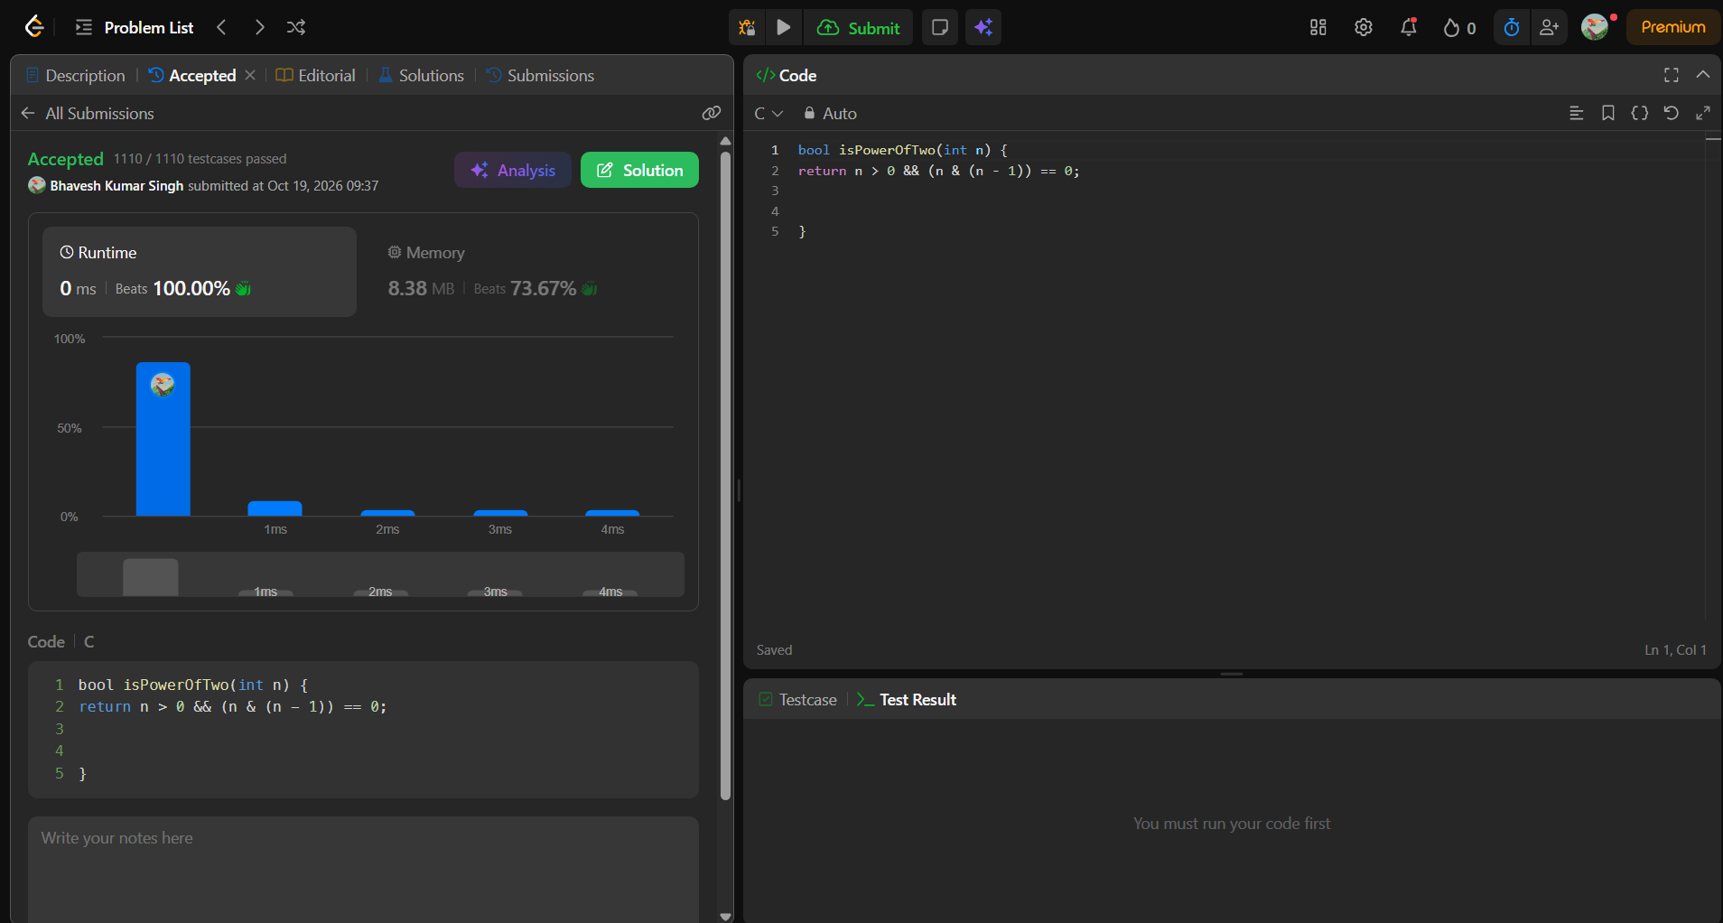
bool isPowerOfTwo(int n) {
return n > 0 && (n & (n - 1)) == 0;

}

